**Die neue PhotoMOS®-App:   
Antworten auf Ihre Fragen, Treffer auf Ihre Suchen**

Panasonic Industry stellt eine Smartphone App vor, die die PhotoMOS®-Relaistechnologie verständlich macht - und Anwendungsentwicklern im Sortiment von mehr als 400 verfügbaren Typen Orientierung verspricht.

München, JANUAR 2022

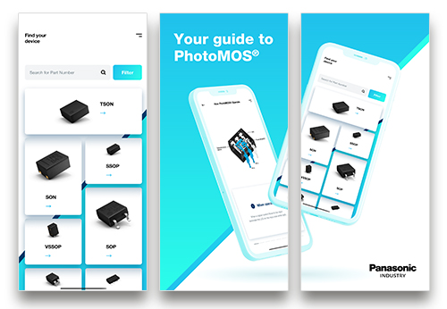

*Es gibt mit Sicherheit, was ich brauche. Nur – wie finde ich es*? Wohl jede Entwicklerin und jeder Entwickler mussten sich schon dann und wann den Kopf zerbrechen, wenn es darum ging, dieses eine Bauteil auszumachen, das zu den spezifischen Anforderungen einer neuen Anwendung passen soll wie das Beinchen ins Lötauge.

Hier gibt es nun gute Nachrichten aus dem Hause Panasonic Industry – und zwar für den Bereich der MOSFET Relais. Für diese moderne Alternative zur herkömmlichen elektromechanischen Variante ist nun umfängliche Orientierung in Sicht, denn das Unternehmen hat jüngst eine neue PhotoMOS®-App vor- und zum kostenlosen Download bereitgestellt.

Die Kür des passenden Relais unter allen 400 verfügbaren Varianten ist denkbar einfach: Nach der Auswahl einiger Parameter ist man im Handumdrehen am Ziel, kann seine Favoriten speichern, entsprechende Datenblätter herunterladen oder direkt Muster bei Panasonic Industry anfordern.

Für alle, die mehr über die MOSFET-Technologie erfahren möchten, hält die integrierte „MOSpedia“ Wissenswertes über Spezifikationen, Eigenschaften und die Vorteile von PhotoMOS®-Relais bereit – und darüber hinaus ein gutes Dutzend Application Notes mit wertvollen Antworten auf die häufigsten Design-In Fragen.

"Für die Industrie heutzutage ein *Committed Enabler* zu sein, bedeutet nicht nur in Sachen innovativer und zuverlässiger Technologien marktprägend zu agieren, sondern eben diese auch unkompliziert zugänglich zu machen, relevantes Wissen auf einfachste Art und Weise zu teilen", resümiert Sebastian Holzinger von Panasonic Industry. "Und wie ginge das schneller und effizienter als auf den mobilen Geräten, die wir ohnehin jeden Tag bei uns haben?"

Machen Sie sich [mit unserem Video](https://youtu.be/EnGILI7wszU) ein erstes Bild von der neuen App – und laden Sie sie sich [hier](https://industry.panasonic.eu/products/components/relays/photomos-relays/photomos-app) kostenfrei herunter.

**Über Panasonic**

Die Panasonic Corporation ist ein weltweit führendes Unternehmen in der Entwicklung verschiedener elektronischer Technologien und Lösungen für Kunden in den Bereichen Unterhaltungselektronik, Haushalt, Automobil und B2B. Das Unternehmen, das 2018 sein 100-jähriges Bestehen feierte, hat global expandiert und betreibt heute 522 Tochtergesellschaften und 69 assoziierte Unternehmen weltweit und verzeichnete im Geschäftsjahr zum 31. März 2021 einen konsolidierten Nettoumsatz von 54,02 Milliarden Euro. Das Unternehmen ist bestrebt, durch bereichsübergreifende Innovationen neue Werte zu schaffen, und nutzt seine Technologien, um ein besseres Leben und eine bessere Welt für seine Kunden zu schaffen. Für weitere Informationen über Panasonic:

<http://www.panasonic.com/global.>

**Über Panasonic Industry Europe**

Die Panasonic Industry Europe GmbH ist Teil des Weltkonzerns Panasonic und bietet in Europa Produkte und Dienstleistungen im Bereich Automotive und Industrie an. Als Partner im industriellen Bereich erforscht, entwickelt, produziert und liefert Panasonic Technologien, die die Ideologie "A better life, a better world" unterstützen.

Das Portfolio des Unternehmens reicht von elektronischen Schlüsselkomponenten, Geräten und Modulen bis hin zu kompletten Produktionslösungen und Ausrüstungen für Fertigungslinien in einer Vielzahl von Branchen. Panasonic Industry Europe ist Teil des globalen Unternehmens Panasonic Industrial Solutions. Mehr über Panasonic Industry Europe: <http://industry.panasonic.eu>